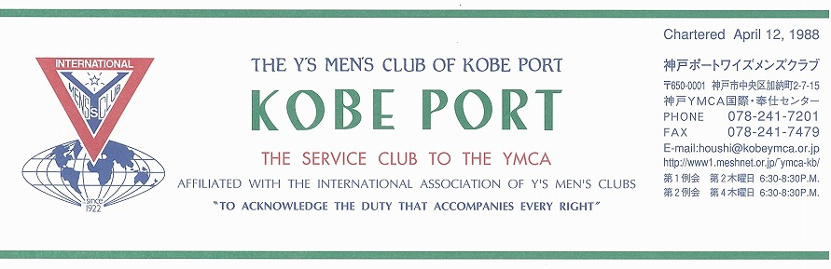

第２７２号
大野勉神戸ポートクラブ会長『やっぱりワイズ！やっぱりＹＭＣＡ！』 ２０１０年８月

藤井寛敏国際会長(東京江東クラブ)：テーマ “Once More We Stand”「心新たに立ち上がろう」
スローガン：“Build a Bridge to the Future”「明日《あす》への橋を架けよう」
高田一彦アジア会長(横浜クラブ) テーマ： “Once More We Stand”「心新たに立ち上がろう」
スローガン：“Realization of World Peace through Y’s Activities”「世界平和をワイズの手で」

仁科保雄西日本区理事(京都キャピタル)“Forward with Y’s men’s spirit in our hearts”「飛翔たとう ワイズスピリットを胸に」
副題“Let’s meet challenges with calmness” 「泰然自若の精神で」
安行英文六甲部部長「ワイズの心を、ワイズの種をまこう」“Show Y’s care, Sow the seeds of Y’s”
西日本区 ８月強調月間 評価・計画
ユースに語りかけよう！夢と希望を！
亀浦 正行Ｙサ・ユース事業主任（熊本西クラブ）
＜８月第1例会＞
今月は恒例の「神戸真生塾納涼大会」に参加します。
この参加をもって、第１例会といたします。
真生塾から案内が届いています。
「夏休みに入り、キャンプ、帰省、招待行事への参加など、盛りだくさんのプログラムを予定しており、子どもたちは期待に胸を膨らませています。今年も来る８月２１日（土）「納涼大会」を開催します。ぜひご来訪ください。」
記
日時 ８月２１日（土）午後５時～７時
集合 午後３時３０分（準備に来れる人）
場所 神戸真生塾 中央区中山手通７丁目25-38
ＴＥＬ ０７８－３４１－５８９７
内容 たこ焼き、とうもろこし焼き
備考 上の作業を行いながら、情報交換
国際大会、野尻ファミリーキャンプ
ＹＭＣＡ世界大会、折りづるラン等

＜７月出席状況＞ 出席率：８７.５％
(出席総数)１４／１６（在籍会員数）
出席数：ﾒﾝ14,ﾒﾈｯﾄ2，ﾋﾞｼﾞﾀｰ6,ｹﾞｽﾄ1
１、

，メークアップ ０，メネット ２，コメット ０，ゲスト １０，ビジター ０

＜現在のファンド・累計＞
７月 累計
ニコニコ 3,270円 3,270円

＜８月のお誕生者＞
該当者はありません。

今後の予定
＜ブリテン作業＞
８月１３日(金)
＜野尻ファミリーキャンプ＞
８月１４(土)～１６日(月)
＜８月第１例会＞
８月２１日(土)神戸真生塾納涼大会
午後３：３０～７：３０
＜８月第２例会＞
８月２６日(木)神戸YMCA４階

２

メネット・ゲスト・ビジターメネット・ゲスト・ビジターの出席希望の方は前日までに本部事務局（078-241-7201）坂本まで。
《８月の聖句》
＜むしろ、心を新たにして自分を変えていただき、何が神の御心であるか、何が善いことで、神に喜ばれ、また完全なことであるかをわきまえるようになりなさい。＞（ロ－マの信徒への手紙12：2）
私たちは、８月を平和の月として毎年守っています。広島・長崎の原爆記念日等を守る時に、ただ会合に参加するというのではなく、「心を新たにして自分を変え」てその意味を問い、先に向かって歩むことが求められているのだと思います。(Rev. Y)

２０１０―２０１１年度クラブ役員
【会長】大野勉【副会長】橋本忠男【書記】齋藤 勲【会計】小田 浩【監事】鈴木誠也【連絡主事】坂本庸秀
＜会長メッセージ＞「８月に思うこと」
大野 勉
残暑お見舞い申し上げます。
梅雨明けと共に猛暑が続く毎日です。また８月がやってきました。
ここ最近、８月６日には広島へ出かけ、平和記念式典に参加してきました。子どもたちが作った折りづるを捧げ、平和への思いを新たにしてきました。今年は、横浜国際大会の日程と重なりましたので、一週間早めに、７月３１日に出かけてきました。平和公園内では、６日の式典に向けて会場の準備が始まっています。海外からの観光客や、子ども連れのお父さんの姿も多く見られます。ヒロシマは、平和を考える原点のように思えます。
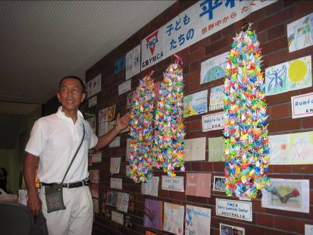
商店街の南側に袋町小学校があります。ここは、爆心地から４５０ｍの所にあり、あの８月６日には、木造校舎が全て倒壊、全焼し、鉄筋造りだった西校舎の外郭だけが残りました。３年生以上は、今の三次市に学童疎開していて、当日登校した１，２年生のほとんどが一瞬にして亡くなりました。たまたま地下室にいた３人だけが生き残ったそうです。その後、この校舎は救護・避難所となりました。行方の分からない我が子を探す親や学校関係者、地域の人が訪れたのですが、その時に煤で真っ黒になった壁に、多くの伝言が記されました。その跡が今も残されているのです。そこに残された文字を見て、それを書いた人の面影を偲ぶ今を生きる人の姿が、ビデオで紹介されていました。その人たちは、８月だけでなく、一年中、毎日、どんな時も今は亡き人を偲んでいるのです。
夕刻には、広島ＹＭＣＡとハワイ・ホノルルＹＭＣＡとエクスチェンジプログラム５０周年の会に参加してきました。日米両国の青年たちが５０年にわたって交流を継続し、友情を深めているのです。これからの５０年も、平和のうちに交流が続くことを誓い合っていました。
８月だから平和への思いを新たにするのでなく、さまざまな機会を通じて、いつも、どんな時も、平和を思う心を強く持ちたいものです。
広島ＹＭＣＡにて

＜７月第1例会報告＞
７月８日(木)神戸YMCA４Ｆ「サイコー亭」18:30～
司会：メﾝ14メネット2ビジタ－6ｹﾞｽﾄ1計23名
＊司会：山田メン、祈祷：斎藤メン
＊鈴木直前理事より事務局で働かれた、上野、柏原(芦屋)、小野(西宮)３氏に感謝の言葉があり「よく二年やってこれた、一年が早かった、感謝。
＊山崎直前会長より、大野新会長へﾊﾞﾄﾝﾀｯﾁ(六甲部長立会)
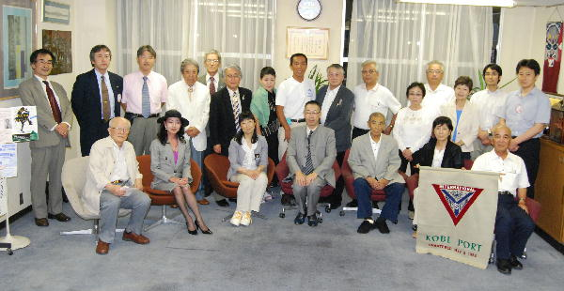
＊安行六甲部長訪問 挨拶 人は、他人の存在を前提として生きている。自分だけで独自に生きるだけでなく、他人のために生きる精神がないと幸せになれない。Y’sは、YMCAと共に他人に尽くすことにより自己に幸せを得る理念が一致している。
「ワイズの心を、ワイズの種をまこう」
２０１１年YMCA１２５周年を元気で迎えましょう。
＊大塚交流事業主査 IBC、DBCの交流を充実し、
「ふれあいこそワイズ、YMCAで」 活動を推進しましょう。
＊宮田メネット事業主査 多くのメネットに出会い親睦を深め、合同メネット会を持ちたい。又豊島神愛館（イエス団）に軽トラックを贈りたい、ご協力を。
＊齋藤EMC事業主査 部長方針各クラブ２名増強に向けて例会毎にEMCの必要性を議論して欲しい。＊遠藤浩元連絡主事 久しぶりに皆さんの元気な顔を拝見し嬉しい。
＊折りづるラン PPTによる報告。
＊今月の歌 「サリマライズ」・・・わがもとはなれさりゆける・・・ 作曲者の中村仁策さんは、ソ連抑留時にオランダ人捕虜が歌っていた。帰国後、合唱曲に編曲(中央合唱団の団歌になっている)サリマライズは南アフリカの女性の名前、オランダの植民地であった若い女性とオランダ兵の悲恋の歌である。
今回のワ－ルドカップで日本は、オランダに０対１で惜敗。
尚、山崎直前会長の父上は、中村仁策さんと同期。又、水野メンの父上、鈴木メンの父上、石坂メンの兄上もシベリア抑留者とのこと、YMCA関係でも意外と多くいたことに驚いた。こんな中シベリア抑留者特措法が成立した。皆夫々の思いをこめて「サリマライズ」を藤井さんのピアノ伴奏で力一杯歌った。 （齋藤）
＊７月特別例会EMC ７月15日(木)須磨・潮濤荘 海岸近く、山田メン紹介。 ゆったり、おいしい料理ポ－トの一年を思う存分語らう。
「須磨」は万葉集、源氏物語など古歌に出てくる源平ゆかりの史跡も多い。作家山本周五郎「樅の木は残った」 「赤ひげ」 などが須磨に住んでいて元町の出版社に勤め、文壇デビュ－が須磨寺附近だった事には、皆驚いた。来年も皆でやるぞ！
（齋藤）
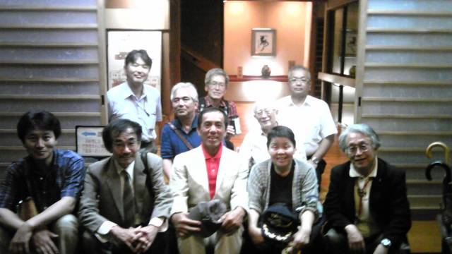
＊８月第１例会は、８月21日(土) 神戸真生塾納涼大会 とします。郡メン、準備よろしく 若者の応援も、早く来れる人は、1５時３０分に集合、子どもたちと一緒に楽しみましょう！！ （大野）
＜７月第２例会報告＞
７月２２日(木) 神戸YMCA ３０５号室
大野、小田、斎藤、鈴木、水野 計５名
第１例会、部長訪問、安行、挨拶、方針、今後のスケジュ－ルを確認した。 国際大会８月５～８日
＊民谷 清メン一審上の都合により退会を申し出られており、6月末日にて退会を承認しました。状況が良くなれば、再入会を期待します。
＊六甲部第1回評議会 小田、鈴木、齋藤、水野計4名参加。7月17日(土)14：００～１８：００三田YMCAにて懇親会「ワイズの心と、ワイズの種をまこう」 安行六甲部長、 六甲部４５名参加。
六甲部会は、9月11日(土)三田フルーツフラワ－パ－クにて行われます。
＊「世界YMCA同盟総会、世界YMCA退職主事会」
去る7月19日―24日頭書の会が香港にて開催され、約400名のユースを含め1,000数百名が香港中華YMCAのウ・カイ・シャ・ユースヴィレッジに集まりました。同盟総会には神戸YMCAから3名、退職主事会には山崎往夫が関西からただ1名参加し、これまで10年間アジア地域担当副会長をされた田中義宣さんを引き継いで、向う4年間その任に当たることになりました。
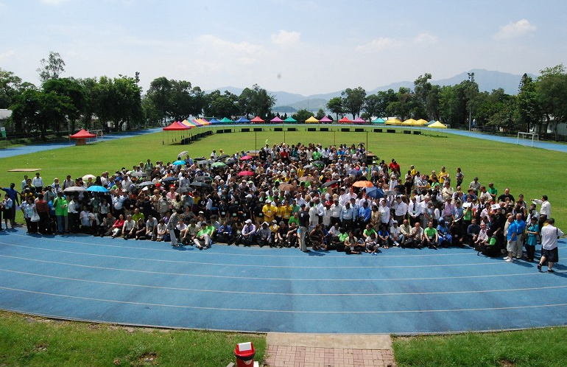 世界YMCA同盟の新会長には北米のケン・コロトン氏が、総主事にはヨハン・ウイルヘルム・エルトヴィック牧師が選ばれました。 （山崎）

東 東京むかでクラブ・ブリテンより抜粋
「折りづるラン」 支援報告
神戸ポートクラブの大野勉会長が折りづると共に平和への想いを伝えるべく、第１３回西日本区大会開催地広島ヘ向け1月17日に神戸YMCAを出発、更に国際大会開催地横浜に向け、1月３０日に三宮駅を出発。交互に組まれた日程は計37区間37日間に及びます。西日本区大会広島会場には６月１１日にゴール、更に「折りづるラン」は７月２５日（日）に横浜YMCAに見事ゴールしました。
横浜ゴール直前の７月１７・１８・１９日の三連休は天下の剣、箱根越えに挑戦。むかで応援団は19日（月･祝日）に、名古屋からひたすらランナーに寄り添ってサポートをされる「西日本区・折りづるラン伴走勝手連」の名古屋東海クラブ長谷川和宏ワイズ、東京セントラル谷治英俊ワイズが立ち上げの「東日本区・折りづるラン伴走勝手連」の皆さんと、小田原～平塚まで車中から応援をしました。小田原城・学橋スタートの１０時には３０度を越える真夏日。大野ワイズとバンド仲間で応援伴走者大野（同姓）さんの二人のランナーは国道１号南側歩道を走り、５台の関係車輌が前後し乍らのサポート。暫らく続いた歩道の建物影も太陽高度が上がるにつれ消え、真上から容赦のない照り付けに悩まされます。
２km位毎の休憩、給水も時に早まり､お互い首筋からの汗が光ります。それでも酒匂川の川面をわたる風を受け、4ｋｍ過ぎの国府津駅辺りでは、右手に梅雨明けの太平洋の青さを感じましたが、さてランナーには目にするゆとりがあったでしょうか。大磯プリンスホテルの緑が遠くに見える頃コースも中半、西長院の登坂では旧吉田茂邸のこんもりした森の木陰で一息。今日のゴール予定約17km地点の大磯町役場前では午後１時を大きく廻リましたが、少しでも足を延ばしたい思いで、平塚市花水川を渡リました。さすがの鉄人もここでダウン。トヨタのショールームビル陰の心地よさ、ギンギンに冷えたビールのない爽やか空間でランナーと伴走関係者
１０名、思わず万歳で快走を祝いました。
夏の太陽からは手足は勿論、胸の中にも普段見えない大きな熱いものをもらった様です。
参加者：伊丹（伊丹車で先導）、長谷川（優良ナビ）、吉田（大野さんのプリウス運転）
【追記】 ７月２５日（日）戸塚YMCAを出発、横浜YMCAにゴ―ル、走破総距離950ｋｍでした。さらに、8月5日午前11時30分、パシフィコ横浜・国際大会会場前にゴールイン。大会中も早朝ランを続け、6日川崎、7日品川、そして8日朝6時15分には見事日本橋にゴールインしました。全走破距離985ｋｍ。
（東京むかでクラブ・長谷川記）

神戸YMCAマンスリーレポート
１，春のリーダー懇談会、開催
去る6月24日（木）に、各リーダー会の代表の方と2時間ばかり懇談の時を持つことができました。今回もほとんどのリーダー会から代表の方が10名参加し日常活動についての喜びや悩みなども伺うことができました。神戸YMCAはこのように多くの若いボランティアリーダーが集ってくださっていることが宝ですし、うれしいことです。多くのリーダーがこの夏の経験を通して、更に成長してくださることを願っています。

２, チャリティワインを楽しむ会、開催
去る7月9日（金）に、参加者37名を得て、チャリティワインを楽しむ会がサイコー亭で開催されました。これは、子ども奨学金を目的として、会員活動委員会が企画してくださっているもので、今回が21回目となります。赤、白、スパークリングの3種類のワインを楽しみ、またワインに合わせて料理も楽しみ、またソムリエのお話やオークションも楽しむという趣向ですが、それによって子ども奨学金が拡充されるという企画です。多くのリピーターがおられ、その都度、献金してくださっていることに感謝いたします。

３，第25回午餐会、開催
去る7月10日（土）に、第25回を数える午餐会が開催されました。今回は3月に神戸新聞社のギャラリーで開催されたマザー・テレサ生誕100年記念写真展で写真を撮られたカトリック六甲教会の司祭である片柳弘史さんにマザー・テレサのお話をしていただきました。片柳司祭の情熱溢れるお話にひきつけられ、マザー・テレサを間近に感じられるようなひと時を過ごすことができました。今年はマザー生誕100年ということで、いろんな場所で記念のイベントも行なわれていますが、今回、マザーの近くにおられた片柳司祭が、たまたま神戸の六甲教会に遣わされていたことの幸運もあって、このような機会が与えられたことに感謝したいと思います。

４、お詫びと訂正
先月の「マンスリーレポート」において、今年度の日本YMCA同盟の表彰について報告させていただきましたが、その際、表彰に漏れがあったことが判明し、同盟から追加表彰をいただきました。去る7月17日に表彰状を授与させていただきました。大変失礼致しました。お詫び申し上げます。
＜25年継続会員賞＞ 廣瀬一雄さん
（水野雄二）

